
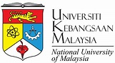

LAPORAN KEGIATAN
Kolaborasi Internasional Pascasarjana IAIN Sultan Amai Gorontalo Bersama Universiti Kebangsaan Malaysia: Penguatan Kajian Islam dan Pendidikan Rahmatan lil ‘Alamin

IMPLEMENTASI KERJASAMA

A N T A R A

JURUSAN PENDIDIKAN AGAMA ISLAM
FAKULTAS ILMU TARBIYAH DAN KEGURUAN
IAIN SULTAN AMAI GORONTALO
DAN
UNIVERSITI KEBANGSAAN MALAYSIA (UKM)
2 0 2 3
LAPORAN HASIL IMPLEMENTASI KERJASAMA

- PROFIL
PIHAK PELAKSANA  IMPLEMENTASI KERJASAMA | : | Pascasarjana IAIN Sultan Amai Gorontalo & Program Studi Pendidikan Agama Islam (PAI) FITK
TANGGAL PELAKSANAAN | : | 8-10 Juni 2022
MITRA KERJASAMA | : | Universiti Kebangsaan Malaysia (UKM)
ALAMAT | : | Kampus I dan Kampus II IAIN Sultan Amai Gorontalo, serta Masjid Sabilurrasyad UNG

- DASAR PELAKSANAAN
Dasar pelaksanaan kegiatan kolaborasi internasional ini mengacu pada Nota Kesepahaman (MoU) antara Institut Agama Islam Negeri (IAIN) Sultan Amai Gorontalo dan Universiti Kebangsaan Malaysia (UKM). Kerja sama ini mencakup bidang pendidikan, penelitian, dan pengabdian kepada masyarakat sebagai bagian dari implementasi Tri Dharma Perguruan Tinggi. Kegiatan ini diperkuat dengan Surat Keputusan dan Surat Tugas resmi dari Pascasarjana maupun Program Studi Pendidikan Agama Islam (PAI) sebagai legalitas pelaksanaan program. MoU tersebut menjadi landasan penting dalam memperluas jaringan akademik internasional dan penguatan kapasitas institusi melalui kegiatan ilmiah lintas negara.

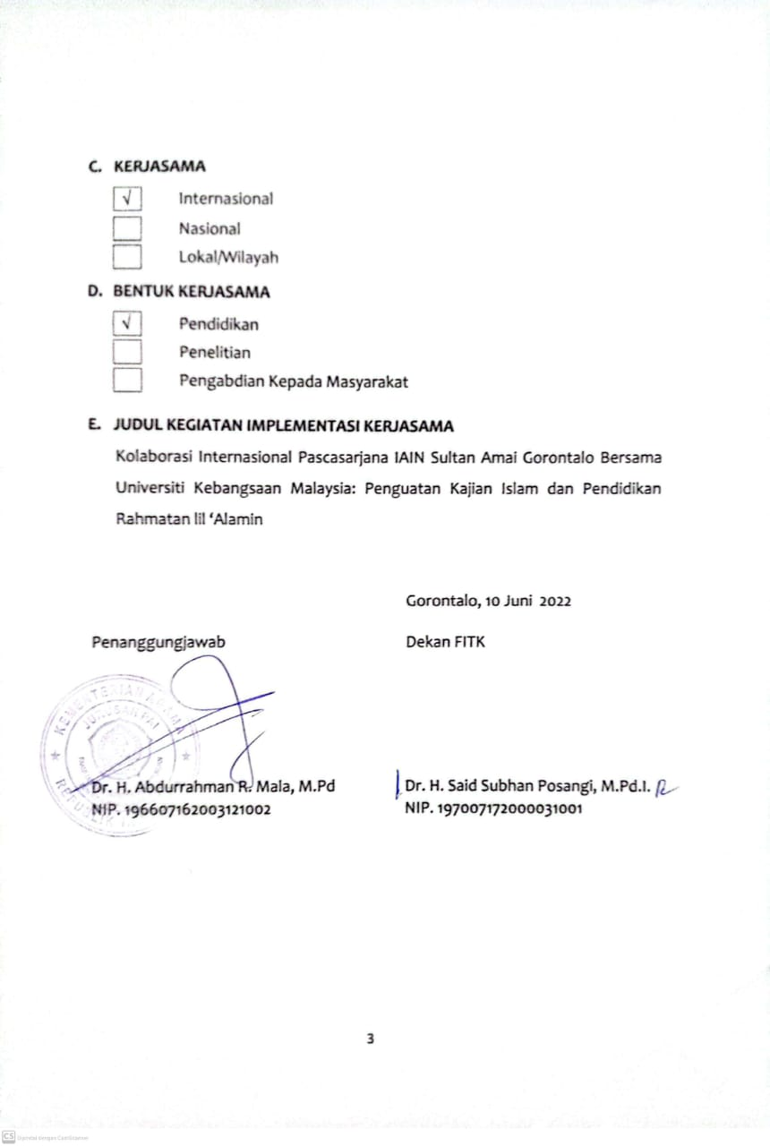

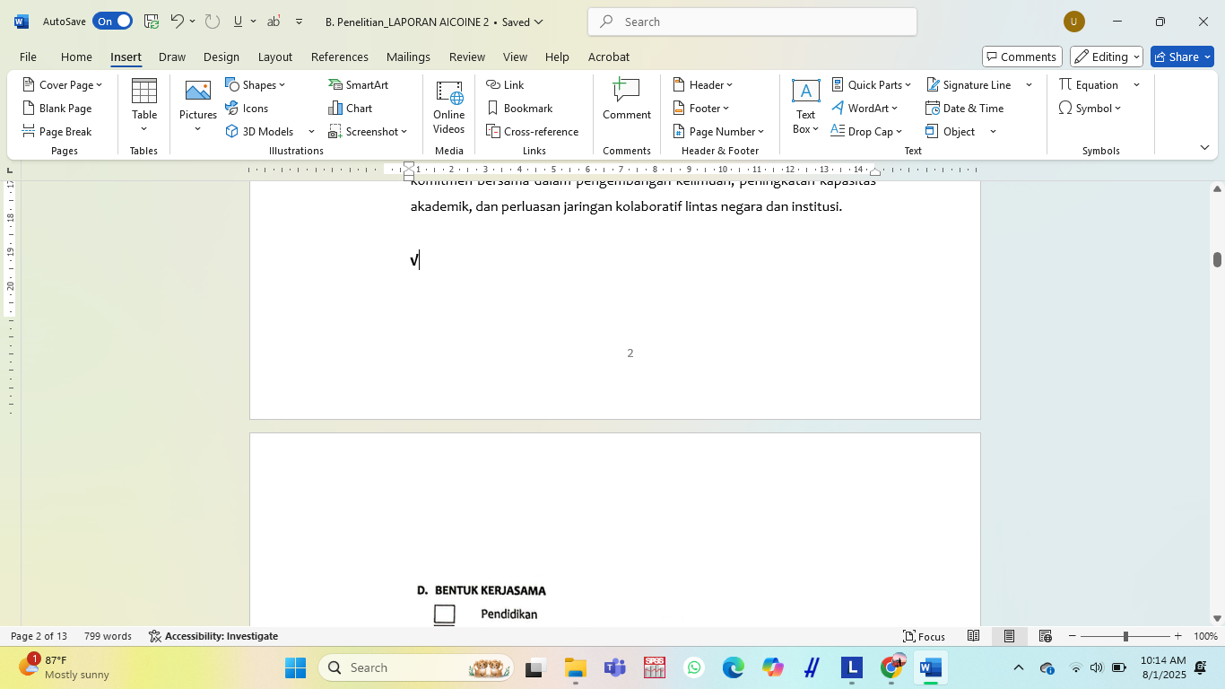

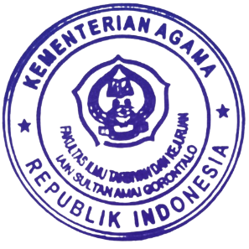


Kolaborasi Internasional Pascasarjana IAIN Sultan Amai Gorontalo Bersama Universiti Kebangsaan Malaysia: Penguatan Kajian Islam dan Pendidikan Rahmatan lil ‘Alamin

A. Pendahuluan
Pascasarjana IAIN Sultan Amai Gorontalo menunjukkan komitmennya dalam memperkuat jejaring akademik internasional dengan menyelenggarakan kegiatan kolaboratif bersama Universiti Kebangsaan Malaysia (UKM). Kolaborasi ini menjadi bagian penting dari strategi internasionalisasi kampus, khususnya dalam bidang pendidikan, riset, dan pengabdian kepada masyarakat. Dalam kegiatan yang berlangsung selama empat hari ini, Pascasarjana menghadirkan narasumber utama Dr. Ahmad Fakhrurrazi bin Mohammed Zabidi dari UKM, serta melibatkan dosen Prodi PAI seperti Dr. Buhari Luneto dan Dr. Ridwan Tohopi yang turut berperan aktif dalam beberapa sesi akademik.
Serangkaian kegiatan akademik dirancang secara sistematis, mulai dari silaturrahmi pimpinan, seminar internasional, kuliah pakar, konferensi akademik, hingga ujian tesis terbuka. Tidak hanya itu, kegiatan juga mencakup muzakarah internasional dan safari Jumat, yang memperluas ruang lingkup kolaborasi ke ranah spiritual dan sosial-keagamaan. Kehadiran tokoh-tokoh akademik dan praktisi pendidikan dalam setiap sesi menambah kedalaman ilmiah sekaligus memperkaya perspektif peserta terhadap tema-tema keislaman kontemporer.
Antusiasme tinggi ditunjukkan oleh mahasiswa Pascasarjana, dosen, serta guru-guru madrasah yang ikut serta sebagai peserta aktif. Kolaborasi ini tidak hanya memperkuat kapasitas akademik internal IAIN Sultan Amai, tetapi juga meningkatkan reputasi institusi sebagai pusat studi keislaman yang terbuka terhadap kerja sama lintas negara. Melalui kegiatan ini, Pascasarjana berhasil memfasilitasi pertukaran ide, memperluas wawasan, dan mendorong terciptanya ruang dialog yang produktif dalam pengembangan ilmu pengetahuan berbasis nilai-nilai Islam rahmatan lil ‘alamin.
B. Dasar Pelaksanaan
Kegiatan ini dilaksanakan berdasarkan Nota Kesepahaman antara IAIN Sultan Amai Gorontalo dan Universiti Kebangsaan Malaysia, sebagai bagian dari pelaksanaan Tri Dharma Perguruan Tinggi. Surat tugas resmi dari Pascasarjana dan Prodi PAI menjadi dasar legal pelaksanaan dan pelibatan dosen dalam seluruh rangkaian acara akademik tersebut.
B. Tujuan Kerjasama
Tujuan kegiatan ini antara lain:
- Meningkatkan jejaring akademik internasional
- Memperkuat wawasan keislaman berbasis tafsir dan pendidikan rahmatan lil ‘alamin
- Memberikan ruang kolaborasi antar dosen dan mahasiswa lintas negara
- Mengintegrasikan pendekatan multidisipliner dalam studi keislaman
C. Manfaat Implementasi Kerjasama
Kegiatan ini menghasilkan beberapa manfaat nyata:
- Terwujudnya dialog ilmiah antar perguruan tinggi Indonesia–Malaysia
- Peningkatan kualitas akademik Pascasarjana melalui kuliah pakar dan ujian terbuka
- Terselenggaranya kegiatan dakwah internasional melalui safari Jumat
- Terciptanya kolaborasi riset dan publikasi ilmiah antar dosen dan institusi
D. Pelaksanaan Kegiatan
Pelaksanaan kegiatan kolaborasi internasional antara Pascasarjana IAIN Sultan Amai Gorontalo dan Universiti Kebangsaan Malaysia (UKM) dimulai pada hari Selasa, 7 Juni 2022, dengan kegiatan silaturrahmi antara pimpinan Pascasarjana dan narasumber utama, Dr. Ahmad Fakhrurrazi bin Mohammed Zabidi. Pertemuan berlangsung di Ruang Direktur Pascasarjana sebagai langkah awal membangun komunikasi akademik dan koordinasi program yang akan dijalankan selama empat hari ke depan. Suasana pertemuan berlangsung hangat dan penuh semangat kolaboratif, menandai terbukanya ruang kerja sama yang lebih luas di masa mendatang.
Pada hari kedua, Rabu, 8 Juni 2022, dilaksanakan dua kegiatan utama, yakni Seminar Internasional dan Kuliah Pakar Internasional. Seminar yang mengangkat tema “Sejarah Perkembangan Kajian Tafsir di Nusantara” menghadirkan para pemateri terkemuka seperti Dr. H. Zulkarnain Suleman, Dr. Sulaiman Ibrahim, dan Dr. Ahmad Fakhrurrazi. Sementara itu, kuliah pakar bertajuk “Kontekstualitas Tafsir Tarbawi Multidisipliner” memberikan wawasan mendalam mengenai integrasi tafsir dengan pendekatan pendidikan modern. Kedua kegiatan tersebut berlangsung di Aula Rektorat dan Aula FITK Kampus II IAIN Sultan Amai Gorontalo.
Rangkaian kegiatan berlanjut pada Kamis, 9 Juni 2022, dengan Konferensi Akademik Internasional bertema “Pendidikan Islam Rahmatan lil ‘Alamin: Antara Cita dan Fakta”, serta sesi Ujian Tesis Mahasiswa S2 PAI yang diuji oleh Dr. Ahmad Fakhrurrazi bersama dosen Prodi PAI. Kegiatan ditutup pada Jumat, 10 Juni 2022, melalui Muzakarah Internasional bertajuk “Bahasa al-Qur’an dan Penafsirannya di Era Modern” dan Safari Jumat Internasional, di mana Dr. Ahmad Fakhrurrazi menjadi khatib di Masjid Sabilurrasyad UNG dengan khutbah berjudul “Ihsan dalam Beragama”. Seluruh rangkaian kegiatan mencerminkan sinergi akademik lintas negara yang bermakna dan bernilai strategis bagi pengembangan pendidikan Islam.
E. Pihak Yang Terlibat
Adapun pihak yang dilibatkan dalam kegiatan Seminar Internasional ini, sebagai berikut:
- Penyelenggara: Pascasarjana IAIN Sultan Amai Gorontalo
- Peserta: Mahasiswa Pascasarjana, Dosen IAIN, Guru MAN Insan Cendekia, Guru Madrasah, dan masyarakat umum
- Pendukung dan Pembuka Acara: Universiti Kebangsaan Malaysia, Program Studi PAI FITK IAIN Sultan Amai Gorontalo
E. Penutup
Kegiatan kolaborasi internasional ini menjadi momentum penting dalam memperluas jejaring akademik IAIN Sultan Amai Gorontalo dan memperkaya wawasan keilmuan sivitas kampus. Materi-materi yang disampaikan memberikan penguatan terhadap konsep Islam rahmatan lil ‘alamin dalam konteks pendidikan modern. Keterlibatan aktif Prodi PAI dan kehadiran narasumber dari UKM menunjukkan keberhasilan kegiatan ini sebagai bagian dari transformasi akademik yang berorientasi global.
Diharapkan kerja sama ini tidak berhenti pada satu kegiatan, melainkan terus berlanjut dalam bentuk riset bersama, pertukaran dosen dan mahasiswa, serta publikasi ilmiah internasional. Komitmen Pascasarjana dan Prodi PAI untuk terus membangun jaringan internasional menjadi landasan kuat bagi IAIN Sultan Amai menuju kampus Islam unggul dan mendunia.
G. Lampiran-Lampiran
  - Foto-Foto Kegiatan
  - Link Berita
  - Naskah MoU

FOTO-FOTO KEGIATAN

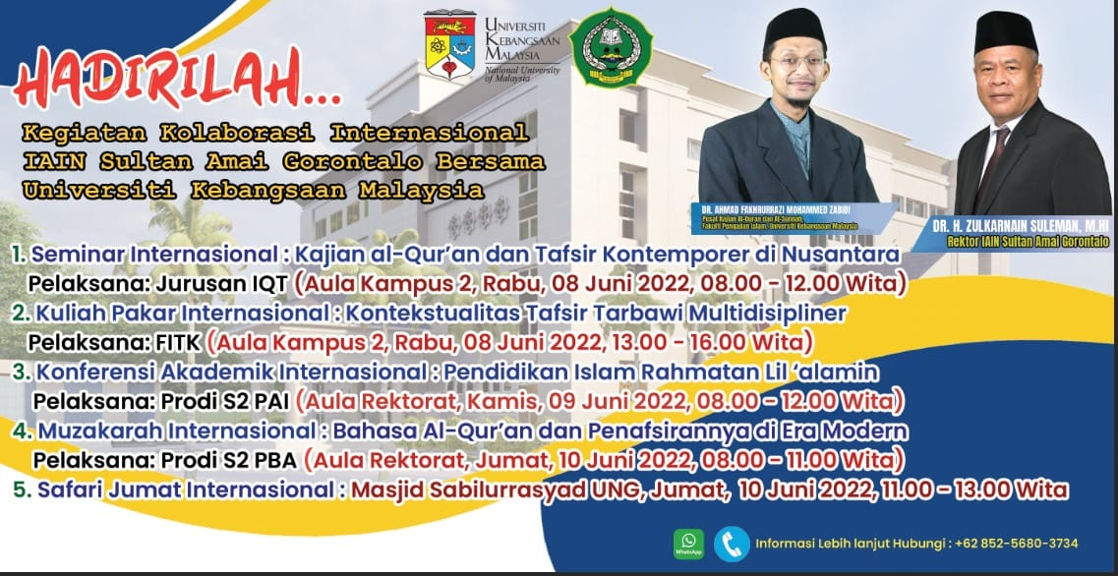

Link Berita:
https://pai.iaingorontalo.ac.id/dosen-prodi-pai-narasumber-muzakarah-internasional-di-pascasarjana-iain-sultan-amai-gorontalo/

BUKTI KERJASAMA
